actualité
scientifique

Mars : nouvelles révélations de Persévérance

dans le cratère Jezero

Le 21 février 2021, Perseverance atterrissait sur Mars dans le cratère Jezero. En octobre, le rover confirmait l’idée que ce site d’« atterrissage » abritait bien un lac il y a 3,6 milliards d’années. De nouvelles publications parues dernièrement dans Science et Science Advances apportent des informations complémentaires.
Les premières analyses ont surpris les chercheurs :
- au fond de cet ancien environnement aquatique…, pas de roches sédimentaires formées par l’accumulation de sable et de boue qu’on pouvait s’attendre à trouver !
- à la place des formations sédimentaires…, des roches magmatiques, dérivant de processus volcaniques profonds ou de surface. Certaines de ces roches se sont formées par l’accumulation de grains millimétriques d’olivine, comme on en trouve dans certaines météorites martiennes. La présence de ces roches grenues à la surface de Mars est étonnante. En effet, de telles roches se forment sur Terre en profondeur, dans des chambres magmatiques, par refroidissement lent du magma, puis sont exhumées à la surface par l’érosion et la tectonique des plaques ;
- au-dessus de cette unité, des roches de composition basaltique ont été identifiées, probablement mises en place par des coulées de lave plus tardives. Par ailleurs, l’observation de minéraux secondaires (sulfates, carbonates, perchlorates) témoigne d’une altération due à l’eau de toutes ces roches : de l’eau liquide a bien circulé après leur formation ! cette présence et cette circulation se sont faites soit durant l’épisode lacustre qui a permis la formation du delta, soit à l’occasion d’écoulements aqueux postérieurs.
A ce jour 12 échantillons de roches ont été récoltés pour être rapportés sur Terre… en 2033.
Les publications de la fin août indiquent que ces premiers échantillons ont un fort potentiel scientifique pour des problématiques géologiques (magmatisme, champ magnétique passé, géochronologie, etc.), géochimiques (cycle de l’eau et du carbone) mais aussi exobiologiques, car ce type de roches altérées est connu pour constituer une niche pour la vie sur Terre et pour en préserver des traces fossiles sous forme de biosignatures.
La Supercam a largement contribué à ces découvertes par l’imagerie de la texture des roches grâce à sa caméra à très haute résolution, et par l’analyse de leur chimie et de leur minéralogie grâce à ses différents spectromètres. Plus de 1400 analyses ont été réalisées, avec notamment des spectres Raman et infrarouge.
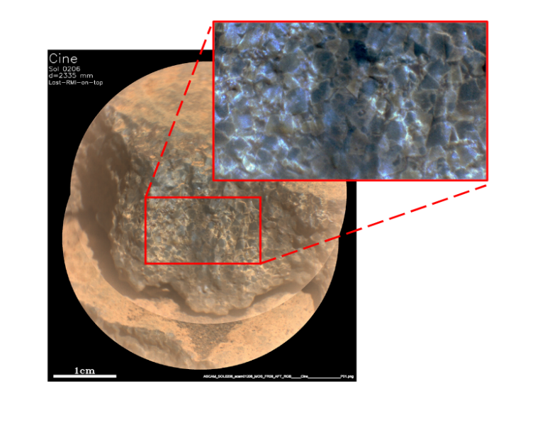
Image RMI d’une roche de Jezero montrant la texture de cumulât riche en olivine. L’olivine est le premier minéral à cristalliser lors des processus magmatiques dont il est un excellent traceur.
© NASA/JPLCaltech/LANL/CNES/CNRS/IRAP

Pour en savoir plus…
- Compositionally and density stratified igneous terrain in Jezero crater, Mars. Wiens et al., Science Advances, août 2022, DOI: 10.1126/sciadv.abo3399
- Aqueously altered igneous rocks sampled on the floor of Jezero crater, Mars. Farley et al., Science, août 2022, DOI: 10.1126/science.abo2196
- An olivine cumulate outcrop on the floor of Jezero crater, Mars. Liu et al., Science, août 2022, DOI: 10.1126/science.abo2756
- Ground penetrating radar observations of subsurface structures in the floor of Jezero Crater, Mars. Hamran et al., Science Advances, août 2022, DOI: 10.1126/sciadv.abp8564

